第 7 章 早期量子论和量子力学的准备

7.3 光电效应的研究
爱因斯坦最早明确地认识到，普朗克的发现标志了物理学的新纪元。1905 年，爱因斯坦在著名论文《关于光的产生和转化的一个试探性的观点》中，发展了普朗克的能量子概念。他提出了光量子假说，并用之于光的发射和转化上，很好地解释了光电效应等现象。后来，爱因斯坦称这篇论文是非常革命的，因为它为研究辐射问题提出了崭新的观点。

7.3.1 爱因斯坦的光量子理论
爱因斯坦在那篇论文中，总结了光学发展中微粒说和波动说长期争论的历史，揭示了经典理论的困境，提出只要把光的能量看成不是连续分布，而是一份一份地集中在一起，就可以作出合理的解释。他写道：
“确实现在在我看来，关于黑体辐射、光致发光、紫外光产生阴极射线（按：即光电效应）以及其他一些有关光的产生和转化的现象的观察，如果用光的能量在空间中不是连续分布的这种假说来解释，似乎就更好理解。按照这里所设想的假设，从点光源发射出来的光束的能量在传播中不是连续分布在越来越大的空间之中，而是由个数有限的、局限在空间各点的能量子所组成，这些能量子能够运动，但不能再分割，而只能整个地被吸收或产生出来。”
也就是说，光不仅在发射中，而且在传播过程中以及在与物质的相互作用中，都可以看成能量子。爱因斯坦称之为光量子，也就是后来所谓的光子（photon）。光子一词则是 1926 年由路易斯（G.N.Lewis）提出的。
作为光量子理论的一个事例，爱因斯坦提到了光电效应。他解释说：
“能量子穿透物体的表面层，……最简单的设想是，一个光量子把它的全部能量给予了单个电子……。一个在物体内部被供给了动能的电子当它到达物体表面时已经失去了它的一部分动能。此外还必须假设，每个电子在离开物体时还必须为它脱离物体做一定量的功 P（这是物体的特性值按：即逸出功）。那些在表面上朝着垂直方向被激发的电子，将以最大的法线速度离开物体。”
这样一些电子离开物体时的动能应为 hν – P。
爱因斯坦根据能量转化与守恒原理提出，如果该物体充电至正电位 V，并被零电位所包围（V 也叫遏止电压），又如果 V 正好大到足以阻止物体损失电荷，就必有
eV = hν − P
其中 e 即电子电荷。这就是众所周知的爱因斯坦光电方程
爱因斯坦的光量子理论和光电方程，简洁明了，很有说服力，但是当时却遭到了冷遇。人们认为这种把光看成粒子的思想与麦克斯韦电磁场理论抵触，是奇谈怪论。甚至量子假说的创始人普朗克也表示反对。1913 年普朗克等人在提名爱因斯坦为普鲁士科学院会员时，一方面高度评价爱因斯坦的成就，同时又指出：“有时，他可能在他的思索中失去了目标，如他的光量子假设。”
爱因斯坦提出光量子假设和光电方程，的确是很大胆的，因为当时还没有足够的实验事实来支持他的理论，尽管理论与已有的实验事实并无矛盾。爱因斯坦非常谨慎，所以论文题目取为一个试探性的观点（heuristischen gesichtspunkt）。爱因斯坦所谓的“非常革命性的"，实际上指的就是“非常大胆的”。如果我们比较详细地回顾光电效应的发现史，就会更加佩服爱因斯坦的胆略。

7.3.2 光电效应的早期研究

1．光电效应的发现
说来有趣。如果说光电效应是光的粒子性的实验证据，发现这一效应却是赫兹（H.Hertz）在研究电磁场的波动性时偶然作出的。这件事发生在 1887 年，当时赫兹正用两套放电电极做实验，一套产生振荡，发出电磁波；另一套充当接收器。为了便于观察，赫兹偶然把接收器用暗箱罩上，结果发现接受电极间的火花变短了。赫兹工作非常认真，用各种材料放在两套电极之间，证明这种作用既非电磁的屏蔽作用，也不是可见光的照射，而是紫外线的作用。当紫外线照在负电极上时，效果最为明显，说明负电极更易于放电。

2．揭示光电效应的机制
赫兹的发现以论文《紫外线对放电的影响》发表于 1887 年。随即引起了广泛反响。1888 年，德国物理学家霍尔瓦克斯（W.Hallwachs）、意大利的里奇（A.Righi）和俄国的斯托列托夫（A.G.Staletov）几乎同时作了新的研究（图 7 – 2 是斯托列托夫的实验原理图）。实验表明负电极在光照射下（特别是紫外线照射下），会放出带负电的粒子，形成电流。1889 年，爱耳斯特（J.Elster）和盖特尔（H.F.Geitel）进一步指出，有些金属（如钾、钠、锌、铝等）不但对强弧光有光电效应，对普通太阳光也有同样效应，而另一些金属（如锡、铜、铁）则没有。对于锌板，要加 + 2.5 伏电压，才能在光照之下保持绝缘。
图 7 – 2 斯托列托夫的实验原理图
B
G
C
A
1899 年，J.J.汤姆孙测出了光电流的荷质比（实验原理如图 7 – 3），计算得光电粒子的荷质比 e/m 与阴极射线的荷质比相近，都是 10¹¹ 库仑/千克的数量级。这就肯定光电流和阴极射线实质相同，都是高速运动的电子流。原来光电效应就是由于光，特别是紫外光，照射到金属表面使金属内部的自由电子获得更大的动能，因而从金属表面逃逸到空间的一种现象。不过，这只是一种定性解释。要根据经典电磁理论建立定量的光电效应理论，却遇到了难以克服的困难。特别是 1900 年勒纳德的新发现使物理学家感到十分迷惑。
图 7 – 3 J.J.汤姆孙测光电流荷质比的实验原理图
静电计
电池
H
光

7.3.3 勒纳德的新发现
勒纳德为了研究光电子从金属表面逸出时所具有的能量，在电极间加反向电压，直到使光电流截止，从反向电压的截止值（即遏止电压）V，可以推算电子逸出金属表面的最大速度。图 7 – 4 是勒纳德研究光电效应的实验装置。入射光照在铝阴极 A 上，反向电压加在阳极 E 与 A 之间。阳极中间挖了一个小孔，让电子束穿过，打到集电极 D 上。
图 7 – 4 勒纳德研究光电效应的实验装置图
真空泵
A
B
L
E
接地
C
D
勒纳德用不同材料做阴极，用不同光源照射，发现都对遏止电压有影响，惟独改变光的强度对遏止电压没有影响。电子逸出金属表面的最大速度与光强无关，这就是勒纳德的新发现。
但是这个结论与经典理论是矛盾的。根据经典理论，电子接受光的能量获得动能，应该是光越强，能量也越大，电子的速度也就越快。
和经典理论有抵触的实验事实还不止此，在勒纳德之前，人们已经遇到了其他的矛盾，例如：
1．光的频率低于某一临界值时，不论光有多强，也不会产生光电流，可是根据经典理论，应该没有频率限制。
2．光照到金属表面，光电流立即就会产生，可是根据经典理论，能量总要有一个积累过程。
本来，这些矛盾正是揭露了经典理论的不足，可是，勒纳德却煞费苦心地想出了一个补救办法，企图在不违反经典理论的前提下，对上述事实作出解释。他在 1902 年提出触发假说，假设在电子的发射过程中，光只起触发作用，电子原本就是以某一速度在原子内部运动，光照到原子上，只要光的频率与电子本身的振动频率一致，就发生共振，所以光只起打开闸门的作用，闸门一旦打开，电子就以其自身的速度从原子内部逸走。他认为，原子里电子的振动频率是特定的，只有频率合适的光才能起触发作用。他还建议，由此也许可以了解原子内部的结构。
勒纳德的触发假说很容易被人们接受，当时颇有影响。1905 年，还没有当上专利局二级技术员的爱因斯坦提出了光量子理论和光电方程。就在这一年，勒纳德因阴极射线的研究获得了诺贝尔物理学奖。难怪人们没有对爱因斯坦的光电效应理论给予应有的重视。

7.3.4 密立根的光电效应实验
爱因斯坦的光量子理论没有及时地得到人们的理解和支持，并不完全是由于勒纳德的触发假说占有压倒优势，因为不久这一假说即被勒纳德自己的实验驳倒。爱因斯坦遭到冷遇的根本原因在于传统观念束缚了人们的思想，而他提出遏止电压与频率成正比的线性关系，并没有直接的实验依据。因为测量不同频率下纯粹由光辐射引起的微弱电流是一件十分困难的事。
直到 1916 年，才由美国物理学家密立根（Robert Millikan，1868—1953）作出了全面的验证。他的实验非常出色，主要是排除了表面的接触电位差、氧化膜的影响，获得了比较好的单色光。他选了三种逸出功较低的材料 Na，K，Li（均为碱金属）作为光阴极，置于特制的真空管中，分别接受光的照射，同时测其光电流，如图 7 – 5。
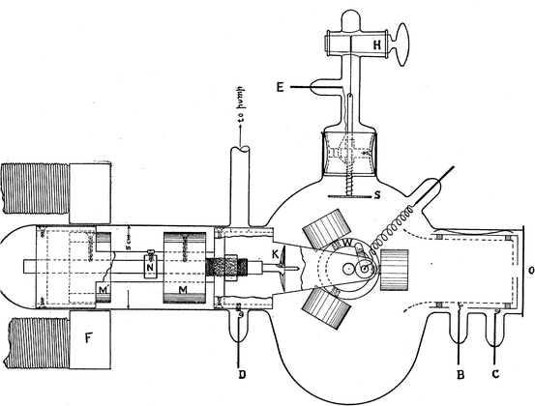
图 7 – 5 密立根光电效应实验装置原理图
图 7 – 6 和图 7 – 7 是密立根 1916 年发表的两张实验曲线图。图 7 – 6 给出 6 种频率的单色光（对应于汞的 6 根谱线）照射下的光电流曲线，由此所得的遏止电压值与对应的频率得到图 7 – 7 中的直线。从直线的斜率求出普朗克常数 h = 6.56×10⁻³⁴ 焦耳·秒，与普朗克 1900 年从黑体辐射求得的结果符合甚好。爱因斯坦对密立根光电效应实验作了高度评价，指出：“我感激密立根关于光电效应的研究，它第一次判决性地证明了在光的影响下电子从固体发射与光的振动周期有关，这一量子论的结果是辐射的粒子结构所特有的性质。”
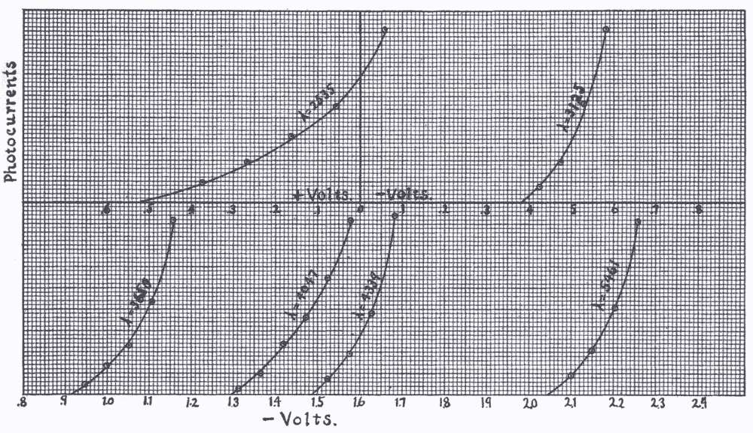
图 7 – 6 密立根发表的光电流曲线之一（曲线与横坐标的交点即为遏止电压）
0.8
0.9
1.0
1.1
1.2
1.3
1.4
1.5
1.6
1.7
1.8
1.9
2.0
2.1
2.2
2.3
2.4
光电流
+V
− V

0.6
0.5
0.4
0.3
0.2
0.1
0
0.1
0.2
0.3
0.4
0.5
0.6
0.7
0.8
λ = 2535
λ = 3125
λ = 5461
λ = 3650
λ = 4047
λ = 4339

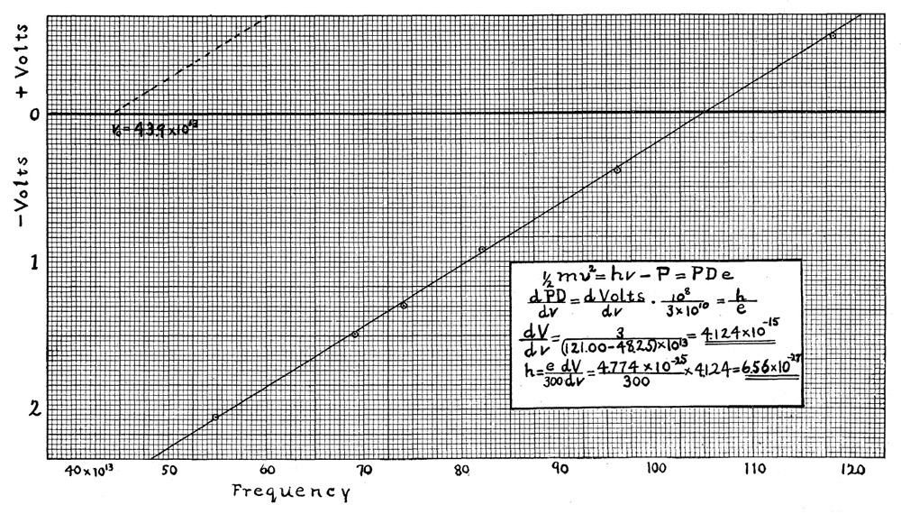
图 7 – 7 钠的遏止电压与频率成正比（从斜率可算出 h 值）
正是由于密立根全面地证实了爱因斯坦的光电方程，光量子理论才开始得到人们的承认。后来他们两人分别获得了诺贝尔物理学奖。
密立根的光电实验是从 1904 年开始的，到 1914 年发表初步成果，历经十年，在 1923 年的领奖演说中，密立根公开承认自己曾长期抱怀疑态度，他说道：
“经过十年之久的实验、改进和学习，有时甚至还遇到挫折，在这之后，我把一切努力从一开头就针对光电子发射能量的精密测量，测量它随温度、波长、材料（接触电动势）改变的函数关系。与我自己预料的相反，这项工作终于在 1914 年成了爱因斯坦方程在很小的实验误差范围内精确有效的第一次直接实验证据，并且第一次直接从光电效应测定普朗克常数 h。”
密立根并不讳言，他在做光电效应实验时，本来的目的是希望证明经典理论的正确性，甚至在他宣布证实了光电方程时，他还声称要肯定爱因斯坦的光量子理论还为时过早。
密立根对量子理论的保守态度有一定的代表性，说明量子理论在发展过程中遇到的阻力是何等的巨大！

爱因斯坦全集，第二卷.湖南科技出版社，2002.132
同上注，第 142 页
转引自：Pais A.Subtle is the Lord....Oxford，1982.382
Hertz H.Annalen der Physik，vol.31.1887
Milllikan R A.“Nobel Lecture”in Nobel Lectures：Physics，1922—1941.Elsevier，1965.61

